GIOCHI DI PAROLE
Rebus
Trova le parole nascoste


CI
S
P
I
N
A
C
I



P
O
R
T
A
R
E
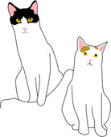
y
A
A
M
I
C
I

